Министерство образования и науки Амурской области
АНО ДО «Амурский биолого-туристический центр»

Оценка коллекции земляники по комплексу хозяйственно-ценных признаков

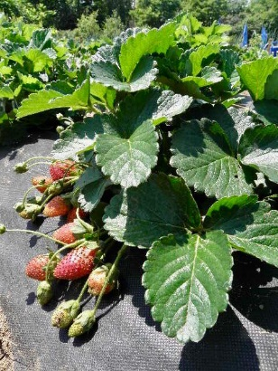

Выполнила: Московкина Арина, учащаяся АНО ДО «Амурский биолого-туристический центр»

Руководитель: Быстров А.Н., педагог дополнительного образования АНО ДО «Амурский биолого-туристический центр»

Благовещенск
2020
Содержание
Введение…………………………………………………………………..3
Глава1.Литературный обзор………………………………………….4-13
Глава2. Условия. Материал. Методика…………………………….14-16
Глава3. Результаты и их обсуждение………………………………17-22
Выводы…………………………………………………………………..23
Источники дополнительной информации………………………....24-26
Приложение……………………………………………………………..27

Введение
Земляника – ягода с самым лучшим вкусом и ароматом. Ее сладкий вкус нравится людям всех возрастов. Земляника – ягодка особая. Её волшебный аромат дарит ощущение счастья и возвращает в детство. За одно — это свойство землянику можно считать целебной, а у неё много и других свойств, не менее полезных. Земляника-одна из любимых ягодных культур в мире и пользуется заслуженным спросом у населения. Она ценится за скороплодность, раннеспелость, урожайность, непрехотливость, неповторимый вкус ягод. Её ягоды содержат комплекс жизненно необходимых биологически активных легко усвояемых веществ, которые нормализуют жизнидеятельность человека, сохраняют его высокую работоспособность и обеспечивают долголетие. (Н.П. Стольникова)
Тема: «Оценка коллекции земляники по комплексу хозяйственно-ценных признаков»

Цель: провести оценку коллекции земляники по комплексу хозяйственно-ценных признаков.
Задачи:
1. Провести наблюдения за фенологическим развитием растения.
2. Провести оценку зимостойкости изучаемых сортов земляники.
3. Изучить биометрические показатели растений.
4. Провести оценку урожайности, товарным и потребительские качества ягод.
5. Провести оценку по устойчивости к болезням и вредителям.

Глава 1. Литературный обзор
1. История культуры земляники
Земляника - одна из любимых ягодных культур в мире и пользуется заслуженным спросом у населения. Она ценится за скороплодность, раннеспелость, урожайность, неприхотливость, неповторимый вкус ягод. Её ягоды содержат комплекс жизненно необходимых биологических активных легко усвояемых веществ, которые нормализуют жизнедеятельность человека, сохраняют его высокую работоспособность и обеспечивают долголетие. Известный советский ученый П.М.Жуковский (1964) возникновение земляники на земле относят к третичному периоду. Центром происхождения и первоначального развития рода была Восточная Азия. Здесь возникли диплоидные и первые тетраплоидные виды. Отсюда шло расселение земляники в Европу и Америку.
Дикорастущие растения земляники знакомы людям с давнего времени. Так, семена её были найдены при раскопках свайных построек, относящийся к эпохе каменного века, в Швейцарии. Литературное сообщение о ней, как о растении пригодном для питания и лечения, датировано ХII веком. Греческий врач Мирепсус рекомендовал использовать все её части растения земляники (ягоды, листья, корни) для лечения заболеваний горла, головных болей, плохого дыхания.
В России при обилии лесов, где в большом количестве имелись естественные заросли дикорастущей земляники, видимо, для населения не было необходимости ее одомашнивать. Население обеспечивало свою потребность в ягодах за счет их сбора в местах произрастания. В царствование Алексея Михайловича (1629-1676) в с. Измайлово создается «царев огород» для выращивания плодовых и ягодных культур, в том числе и дикорастущей земляники.
Народным названием крупноплодных сортов земляники ананасной в российской разговорной речи является Виктория. Это название сохранилось с того времени, когда сортов было мало и самым популярным из них был сорт Виктория. В страну завозили иностранные сорта, но большинство из них было трудно произносимо для населения. Простое название сорта Виктория легко вошло в разговорную речь и до настоящего времени продолжает существовать в русском языке.
(Стольникова, 2014)
История селекции земляники в России.
В России на протяжении десятилетия в результате работы селекционеров и сортоиспытателей сложился оригинальный сортимент земляники. Большая территория страны и разнообразие условий среды способствовали развитию центров селекции и сортоизучения земляники. В силу наличия природных зон с самыми различными климатическими условиями, в большинстве своем экстремальными, основной концепции создания сортов является то, что новые сорта должны быть адоптированы к условиям зоны их произрастания, отвечать заданным параметрам по продуктивности и качеству, стабильности при неустойчивых гидротермических режимах.
(Стольникова, 2014)
2. Биолого-морфологическая характеристика земляники
2.1 Биологическая характеристика земляники
Земляника представляет собой многолетнее травянистое растение с постепенным возобновлением и отмиранием листьев. Надземная часть куста земляники имеет три типа побегов:
Первый тип — это рожки, или укороченные годичные побеги, длиной 0,5—1,5 см, образуются они после плодоношения из боковых пазушных почек. Каждый рожок состоит из верхушечной почки, розетки из трех—пяти листьев, в пазухах которых расположены боковые пазушные почки, и придаточных корней. Из верхушечной и верхних пазушных почек на следующий год развиваются цветоносы, а из нижних — новые рожки и усы. Посаженные весной молодые растения ("усы") имеют всего один рожок, к осени у этого однолетнего растения может сформироваться 2—3 рожка, у двулетнего — 5—10, трехлетнего — 8—16 и т. д. Количество рожков наиболее интенсивно увеличивается в первые три года жизни растения, затем в результате старения рожки образуются медленнее.
После того как рожок отплодоносит и из нижних пазушных почек разовьются усы, а из боковых почек — новые рожки, но, потеряв все листья, постепенно превращается в часть корневища.
Второй тип побегов — это усы: тонкие длинные шнуровидные побеги, которые образуются из нижних пазушных почек рожка. На шнуровидных побегах имеются узлы, из которых развиваются розетки листьев, способные к укоренению, их используют для размножения (часто называют усами). Усиленное образование усов происходит после плодоношения земляники.
Третий тип побегов — это цветоносы: органы, несущие цветки. Они развиваются из верхушечных и из верхних пазушных почек. После плодоношения цветоносы отмирают.
Листья земляники растут в течение почти всего вегетационного периода, но особенно интенсивно — до цветения и после сбора урожая, в период плодоношения их рост замедляется.
Плодовые почки у земляники начинают закладываться и формироваться в год, предшествующий урожаю, и заканчиваются эти процессы только весной следующего года.
Корневая система земляники представляет собой многолетнее корневище с боковыми и придаточными корнями, которые образуются на рожках. Основная масса корней размещается в поверхностном слое почвы на глубине 10—30 см (в зависимости от степени окультуренной почвы), отдельные корни проникают на глубину до 50 см и больше. В ширину корни распространяются в зоне проекции куста и только некоторые из них выходят на 10—15 см за ее пределы.
Весной корни "просыпаются" первыми, на 8—10 дней раньше листьев при температуре почвы 7- 8°. Рост их продолжается в течение всего периода вегетации, но наиболее интенсивно — весной и сразу после окончания плодоношения. Лучшая температура для роста корней 14- 30°. Ежегодное нарастание корневой системы идет за счет образования придаточных корней у основания рожков. А так как с возрастом куста боковые разветвления (рожки) возникают все выше от поверхности почвы, то и молодые корни удаляются от земли и находятся как бы в воздухе, поэтому молодые корни надо обязательно прикрывать землей, но не окучивать.
Рост листьев весной начинается при температуре 6- 8°. Цветение наступает через 25—30 дней после начала роста и длится примерно 20—30 дней, от опыления до созревания ягод проходит 25—30 дней.
Цветки земляники у большинства сортов обоеполые, но у некоторых сортов цветки имеют недостаточно развитые тычинки или пестики, и самоопыление у них не происходит. К таким сортам подсаживают другие обоеполые сорта, цветущие в то же время.
Земляника — культура недостаточно зимостойкая: растения погибают при температуре — 15...—18° при отсутствии снежного покрова. Но при наличии снежного покрова толщиной 20 см земляника способна перенести морозы до —25...—30°. Корни земляники чувствительны к морозам и подмерзают уже при температуре —8°. Повреждение земляники в наших условиях отмечается иногда в годы с холодным, бесснежным предзимьем и в зимы с сильными оттепелями.
Учитывая биологические особенности земляники, целесообразно выращивать ее на одном месте не более 4—5 лет.
2.2 Морфологическая строение земляники
Земляника является многолетним вечнозеленым травянистым растением с явно выраженным корневищем, в верхней части которого находятся рожки с розетками прикорневых листьев.
Корень земляники - корневище (видоизмененный стебель). Корневая система располагается на глубине 25-30 см. Земляника имеет свойство втягивать корневище вглубь субстрата. Это надо учитывать при планировании объема субстрата и размеров емкостей для высадки. Корневище живет 2-3 года, потом отмирает. Диаметр корневой системы в основном не превышает диаметра самого куста. Оптимальная температура для корней 18-25 °С. Нижняя часть корневища со временем одревесневает.
Рожки. Над корневищем земляники образуются стеблевые однолетние образования - рожки. Каждый рожок содержит листья, цветоносный побег с соцветием и усы. Недавно укорененная розетка листьев имеет только один рожок. К концу года рожков становится 2-3, на второй год увеличивается до 5-9, на третий—8-16.
Усы земляники - стелющиеся побеги развивающиеся из пазушных почек нижних листьев рожка. Представляет собой цепь усов нескольких порядков ветвления. На четных междоузлиях уса любого порядка возникают розетки (дочерние растения). На нечетных междоузлиях образуются боковые ответвления. Из пазухи первого листа розетки развивается ус второго порядка, и выглядит как продолжение уса первого порядка.
Листья земляники живут 60 - 70 дней. Листья растут до начала цветения и после сбора урожая.
Цветки совершенные, с нормально развитыми тычинками и пестиками. Такие сорта опыляются своей пыльцой. Сортам земляники, у которых цветки с недоразвитыми тычинками, необходимо опыление другими сортами. Продолжительность цветения одного цветка 1-4 дня.
Плоды земляники – ложная ягода, которая образуется из разросшегося цветоложа. Плодами являются семянки, расположенные на поверхности ягод.
Сорта земляники. Сорта земляники делятся на слабо- и сильно ветвящиеся. Обычного плодоношения, сорта постоянного плодоношения и ремонтантные. Сорта обычного плодоношения дают один урожай в год, остальное время используют для наращивания усов и закладки цветочным почек урожая следующего года. Сорта постоянного плодоношения, которые плодоносят волнами с короткими перерывами и дают усы на протяжении вегетации. Ремонтантные сорта плодоносят волнами с короткими перерывами, но после первого плодоношения существует длительный промежуток, когда растение наращивает усы, которые в последующем не растут.

3. Лекарственная и пищевая ценность земляники Плоды садовой земляники обладают хорошими вкусовыми свойствами, удачным набором пищевых веществ и являются прекрасным продуктом питания. В плодах этой культуры содержится 7,2 % Сахаров, 4 % клетчатки, 1,3 % органических кислот; минеральные вещества представлены натрием, калием, кальцием, фосфором, железом, есть в них витамины группы В. Примерно 32 % легкоусвояемых углеводов земляники составляет глюкоза, 7 % сахароза и 61 % фруктоза. Благодаря таким пропорциям землянику могут смело включать в свой рацион больные с истинным диабетом. Комплекс органических веществ, содержащихся в землянике, активно воздействует на желчевыведение и умеренно – на секрецию поджелудочной железы, способствует развитию полезной микрофлоры кишечника и освобождению его от продуктов гниения. Землянику в сочетании с полноценным белковым питанием назначают при малокровии, особенно у детей и беременных. Солей калия в землянике в 8–9 раз больше, чем солей натрия, благодаря чему она обладает мочегонными свойствами. Земляника считается полезной и в диетотерапии ряда болезней сердечно-сосудистой системы. В правильно приготовленном варенье из земляники сохраняется часть диетических свойств свежей ягоды. Для переработки используют полностью созревшие ягоды земляники, поскольку прозелень дает терпкий, горький вкус, да и кислотность ягод бывает повышенной. (https://garden.wikireading.ru/16156)
4. Сорта и описание сортов
«Роман» Земляника этого сорта уникальна. Она представлена в форме широко раскрытой чашки, что не позволит ее спутать с другой культурой. Ягоды внешне напоминают каплю с насыщенным красным окрасом. Это ампельная, ремонтантная культура. На нее ни коим образом не влияет длительность светового дня, а также она способна перенести любые погодные условия. Средний вес ягоды достигает 25 г. Учитывая то, что земляника Роман является не просто ремонтантной, а к тому же ампельной культурой, ее отличительным качеством есть то, что образовавшиеся на кустиках пасынки тоже могут приносить плоды. Их можно с легкостью использовать не только в качестве хорошего посадочного материала, но и собирать неплохой урожай. Длина одного пасынка может достигать более 1м.
«Сладкий поцелуй» крупные ягоды с сильно выраженным ароматом и вкусом используют в свежем виде, для приготовления джемов, варенья, ягодно-фруктовых салатов, компотов, морсов и киселей. Растения формируют мощный куст высотой до 22-26 см, с крупными темно-зелеными листьями, умеренным образованием усов и прочными цветоносами. Цветки крупные, нежно-розовые. Ягоды красные, тупоконечные, массой до 25-30 г, с кисло-сладким вкусом. Сорт вынослив к неблагоприятным факторам внешней среды, устойчив к болезням. При посеве семена смешивают с песком и равномерно распределяют по увлажненной ровной поверхности. Всходы появляются в течение 30 дней. В фазе 1-2 настоящих листьев сеянцы пикируют в горшочки.
«Аромат лета» Крупноплодная ремонтантная земляника с высокими вкусовыми показателями. Формирует кусты высотой 25-30 см. Прекрасно себя чувствует в любом регионе и не чувствительна к изменению светового дня. Растения отличаются особой силой роста, стойкостью к болезням и повышенной продуктивностью. Уже в год посева дает до 0,8-1,3кг ягод с куста. Ягоды плотные, вкусные, 2-3 см в диаметре. Образует усы, которые сразу начинают цвести. Может выращиваться как декоративная горшечная культура. Посев земляники следует производить в феврале-апреле. Семена смешивают с песком и равномерно распределяют по увлажненной ровной поверхности. Всходы появляются в течение 30 дней. В фазе 1-2 настоящих листьев сеянцы пикируют в горшочки. После появлении 6 настоящих листьев можно производить посадку в грунт с расстоянием между рядами 25-30 см, между растениями 15-20 см.
«Тристан» Раннецветущий высокопродуктивный гибрид с компактным кустиком и сахарными, слегка вытянутыми по форме ягодками темно-красного цвета. Цветки очень крупные, насыщенного розового цвета. Гибрид плодоносит все лето, практически не образует усов или образует мало, что позволяет высаживать растения более плотно. Хорошо подходит для совместного производства с клубникой F1 Лоран. Может выращиваться как горшечная культура. Посев земляники производят в марте-апреле. Семена равномерно распределяют по увлажненной ровной поверхности. Всходы появляются в течение 30 дней. В фазе 1-2 настоящих листьев саженцы пикируют в горшочки. После появления 6 настоящих листьев высаживают в грунт с расстоянием между рядами 25-30 см, между растениями 15-20 см. Сбор урожая начинают со второй половины июня.
«Московские зори» Урожайный гибрид крупноплодной садовой земляники. Куст прочный, высотой до 20-25 см, с умеренным образованием усов. Лист крупный, темно-зеленый. Цветки нежно-розовой окраски. Цветоносы мощные, прочные. Ягоды крупные, красные, блестящие, тупоконечные, массой до 26-30 г. Мякоть с сильным ароматом и изысканным кисло-сладким вкусом. Обладает высокой устойчивостью к болезням, выносливостью к неблагоприятным факторам внешней среды. Посев производят в феврале-апреле. Семена смешивают с песком и равномерно распределяют по увлажненной ровной поверхности. Всходы появляются в течение 30 дней. В фазе 1-2 настоящих листьев сеянцы пикируют в горшочки. В грунт высаживают по схеме:20х40-50 см. Может выращиваться также как декоративная горшечная культура.
«Мерлан» Компактная, ранняя, с очаровательными крупными розовыми цветками и огромным количеством деликатесных ягод. Плодоносит все лето. Ягоды с неповторимым ароматом, конической формы, сладкие и сочные, массой до 20 г. Гибрид очень декоративен, непрерывно цветет, практически не образует усов, а благодаря компактному кусту легко переносит уплотненные посадки, это делает его идеальным для выращивания на балконе, подоконнике или на небольших садовых участках.
«Сладкий поцелуй» Этот сорт - настоящая «земляничная королева», вкусное и полезное лакомство. Его крупные ягоды с сильно выраженным ароматом и вкусом используют в свежем виде, для приготовления джемов, варенья, ягодно-фруктовых салатов, компотов, морсов и киселей. Растения формируют мощный куст высотой до 22-26 см, с крупными темно-зелеными листьями, умеренным образованием усов и прочными цветоносами. Цветки крупные, нежно-розовые. Ягоды красные, тупоконечные, массой до 25-30 г, с кисло-сладким вкусом. Сорт вынослив к неблагоприятным факторам внешней среды, устойчив к болезням. При посеве семена смешивают с песком и равномерно распределяют по увлажненной ровной поверхности. Всходы появляются в течение 30 дней. В фазе 1-2 настоящих листьев сеянцы пикируют в горшочки.
5. Агротехника выращивания земляники
Землянику можно выращивать практически на всех типах почв, но наиболее пригодными считаются легкие слабокислые, богатые перегноем суглинистые и супесчаные почвы, средние по механическому составу, с высокой влагоемкостью и достаточным содержанием гумуса.
Земляника плохо переносит влажные тяжелые щелочные и заболоченные почвы с высоким стоянием грунтовых вод.
Подготовку почвы под посадку земляники следует проводить очень тщательно, так как от этого зависит приживаемость растений и продуктивность. Она должна быть подготовлена не менее чем за месяц до посадки и включает в себя формирование гряд с помощью фрезерных грядообразователей.
Под перекопку на глубину до 35 см вносят разбрасывателями минеральные удобрения (фосфорно-калийные) в дозе 10 кг на 1 сотку, а также перепревший навоз (50—100 кг на 1 сотку), куриный помет (20— 25 кг на 1 сотку) или компост (50 кг на 1 сотку).
За 10—15 дней до посадки проводят рыхление на глубину 8—10 см. Схема посадки земляники зависит от почвенно-климатических условий, параметров куста возделываемого сорта, ухода. В коллективных садах и на приусадебных участках широкое распространение получили два способа посадки: однострочная с расстоянием между рядами 70—90 см (можно 60 см) и растениями в ряду 15—30 см и двухстрочная с расстоянием между строчками 30 см, между растениями в строчке 15—20 см и между лентами 70—90 см.
При разбивке участка под посадку по рулетке колышками обозначают ряды и натягивают шнур.
Места посадки растений обозначают по рейке, заранее подготовленной на выбранную ширину (15, 20, 25 или 30 см). Штыковой лопатой или тяпкой на месте посадки делают лунки.
Для посадки используют рассаду с 3—5 хорошо развитыми листьями, здоровым сердечком и корневой системой не менее 5 см. Необходимо следить, чтобы корни не заворачивались при посадке. Если они по длине более 5 см — их необходимо подрезать ножницами или секатором. Растение опускается в лунку, расправляются корни, лунка засыпается землей до половины, затем руками плотно прижимается земля вокруг растения. Сразу после посадки и в течение последующей недели растения следует полить (из расчета 1 л воды на 1 растение). Если есть возможность — землю вокруг растений можно замульчировать торфом, перегноем, опилками легких древесных пород (из расчета 3 кг/м²) или черной полиэтиленовой пленкой, а также термогидрофобной бумагой. При мульчировании нельзя использовать лигнин (заменитель торфа), так как он, имея высокую кислотность, губителен для земляники.
Выделяют три основных способа размножения: семенами, делением кустов и усами.
Размножение семенами будет рассмотрено нами в первую очередь. Применяют данный способ при проведении селекционной работы, заключающейся в выведении новых сортов этой садовой культуры, так как молодым растениям передаются не все свойства материнского растения. Получить семена можно лишь в том случае, если провести сбор спелых ягод. А потом с низ срезать верхний слой. Для срезания лучше всего использовать лезвие. После того как с ягод срезан слой, его растирают на холстине, а затем просушивают. Как только слой просушен, из него довольно легко отсеять семена, которые затем можно положить на хранение. Принято считать, что семена земляники имеют хорошую всхожесть в течение четырех лет. Замочить семена в снеговой или дождевой воде на три дня необходимо перед тем, как их сеять. Замену воды следует производить два раза в день.
Теперь следует остановиться на размножении делением кустов. Применяется данный способ размножения в том случае, если у садовода имеется нехватка посадочного материала. Также им пользуются и в том случае, когда нужно ценные сорта этой культуры переселить на новое место. Отметим, что данный способ можно использовать лишь для растений в возрасте 3-4 года. Неприемлемым он является для 1-2 летних растений.
И последний способ размножения земляники – усами. Он является наиболее популярным. Его принято считать наиболее естественным. Для появления усов есть два пути: в период, когда массово происходит разрастание вегетативных почек или прорастания почек новых рожков. Все это происходит при удалении старых усов. Розетка листьев образуется из уса. Потом начинают отрастать корни, которые постепенно приживаются в грунте. Таким образом, каждый ус может дать жизнь новому растению земляники. Первые усы можно заметить сразу же после того, как завершился период цветения. Когда же завершается плодоношение, усы появляются в массовом порядке. Приступать к укоренению розетки следует именно в этот период. Вы соберете заметно меньше урожая, если данный процесс начнется раньше. Кроме того, собранные ягоды в плане своего качества будут заметно хуже. Следует брать по 3 с каждого куста для укоренения. Это позволит избежать угнетения куста. Остальные усы можно удалить. Укоренением рассады желательно заниматься, используя маленькие горшки. Тогда с последующим переносом маленького растения не возникнет никаких проблем. Уже в сентябре можно производить посадку укоренившихся кустов на новое место. А в дальнейшем осуществляют уход за ними до их полной адаптации. ( http://www.agro-sistema.ru/index.php?option=com_content&view=article&id=156:agrotechnika-vozdelyvaniya-zemlyaniki&catid=27&Itemid=141)

6. Вредители и болезни земляники, меры профилактики и защиты
Болезни наносят как прямой вред, непосредственно поражая ягоды, так и косвенный, поражая листья, чем снижают урожай текущего и будущего года (Натальина, 1963, Н.П. Стольникова, 2014). Знания биологических особенностей земляники, а также ее болезней позволяет правильно организовать и выполнять фитосанитарные и агротехнические мероприятия в системе мер борьбы с ними. Использование традиционных средств защиты нередко является для растений дополнительным повреждающим фактором. Поэтому одним из резервов повышения урожайности является выращивание сортов, устойчивых к заболеваниям (Гудковский и др., 2001, Стольникова 2014). Выведение сортов, устойчивых к вредителям и болезням является приоритетным селекционным направлением. В лесостепи Алтайского края наиболее, распространенные болезни земляники: мучнистая роса, белая и бурая пятнистости.
Бурая пятнистость. Признаки бурой пятнистости: различной величины без четких контуров пятна на листьях земляники бурого цвета (коричневые, с легким пурпуровым оттенком). Поражаются листья, цветоносы, стебли. На начальной стадии очаги поражения точечные, затем – напоминают опалины по краю листовых пластин. В финальной стадии развития мицелия пятна сливаются, верхняя сторона листьев покрыта кожистыми подушечками мицелия. Очень неприятный момент – обманчивое выздоровление. Когда наступает краткосрочный период ремиссии, и после скашивания отрастает зеленая листва без пятен. Впечатление выздоровления обманчиво: взрослые кустики и молодая рассада имеет признаки карликовости, растения слабые. Такое видимое избавление от пятнистости продолжается до конца лета, до августа – начала сентября, когда наступает вторая фаза развития грибка: на листьях снова начинают появляться красно-бурые пятна.
Паутинный клещ становится настоящим бедствием для огородников с приходом весны. Этот маленький, практически незаметный жучок поселяется на растении и паразитирует на нем, высасывая соки. Если вовремя не начать лечение, то растение завянет и засохнет, так как нарушается обмен веществ. Паутинный клещ необычайно вынослив и плодовит. За одну кладку самка приносит до 400 яиц, а за сезон таких кладок может быть до 20. Поэтому если не взять под контроль ситуацию, клещи расплодятся на участке и поселятся на рядом растущих растениях. Надо отметить всеядность жучка. Он отлично себя чувствует как на клубнике и землянике, так и на черной смородине, малине, винограде, крыжовнике и других плодовых и овощных культурах. Окрас его небольшого тельца, которое редко достигает 2 мм, бывает в основном яркий: красный, оранжевый, желтый, но встречается и черный. Благоприятными условиями для размножения является сухая жаркая погода. При температуре выше +15 С паутинный клещ просыпается после зимнего застоя и начинает активизироваться. Если стоит особенно жаркая погода с температурой до +35 С, то период созревания яиц сокращается до 2-3 дней. (http://fermerinform.ru/)
7. Хранение свежих ягод и плодов
Для хранения собирают здоровые, неперезревшие ягоды в мелкую тару (корзиночки, коробочки) и в ней ставят на несколько часов в холодильник. После чего вместе с тарой помещают в полиэтиленовые мешочки (лучше тонкие) и плотно завязывают или запаивают. Если ягоды не охладить или недостаточно охладить, то на мешочке (внутри) образуются капельки воды (конденсат), что не способствует сохранению ягод.Лучшая температура для хранения ягод плюс 1—3°, при строгом соблюдении этих условий малину и землянику можно хранить в течение пяти — семи суток, вишню—до четырнадцати дней, а черную смородину — еще дольше.
В леднике или другом прохладном месте при хранении ягод соблюдаются те же правила, то есть перед хранением их охлаждают и помещают (в таре) в полиэтиленовые мешочки. В нашем опыте после пяти суток хранения земляники в леднике и холодильнике витаминность ягод сортов Фестивальная и Заря не снизилась, немного накопилось Сахаров, а кислотность уменьшилась.

Глава 2. Условия. Материал. Методика исследования.
2.1 Погодные условия района произрастания земляники.

Таблица № 1. Средние показатели температур за апрель ‒ июль 2020 года

Месяц | Средняя дневная температура | Средняя ночная температура | Норма среднемесячной температуры воздуха в Благовещенске  (https://global-weather.ru/) | Сравнение средних показателей
Апрель | 11.1°C | 6,5°C | 5°C | + 1.5°C
Среднемесячная температура |  | 8,8°C
Май | 18,7°C | 14°C | 12.6°C | - 1.4°C
Среднемесячная температура |  | 16,4°C
Июнь | 21,0 С | 16⁰ С
Среднемесячная температура |  | 18.5⁰ С | 18,4°C | - 0.1°C
Июль | 27.1⁰ С | 21.1⁰ С
Среднемесячная температура |  | 24.1°C | 21.5°C | +2.6°C

Исходя из полученных данных, сделан вывод, что в апреле средняя температура была выше нормы на 1,5°C, в мае на 1,4°C ниже нормы, в июне отклонений от нормы не было.
По сообщению амурского Гидрометцентра, июль был близок к температурному рекорду. Однако не хватило одной десятой градуса, чтобы побить рекорд самого жаркого июля от начала наблюдений за погодой в Благовещенске. [8]

Количество осадков, выпавшее за июль в Благовещенске, составило всего треть нормы — 43 мм. Таким образом, условно уравновесился «сверх дождливый» июнь этого года, июльской засухой. [7] Из анализа погодных условий летние месяцы май, июнь, июль были благоприятными для развития растений. [7]
Первая декада августа, по мнению amurpogoda, прошла под влиянием циклонов. В Благовещенске за всю декаду был один день без осадков. В результате за первые 10 дней выпало три четверти месячной нормы осадков. Температурный режим был ниже на 1,5⁰С.

2.2 Материал исследования.
Материалами в опыте послужили семена и выращенные из них саженцы.
В1-Флориан F1;
В2-Роман F1;
В3-Тристан F1;
В4-Мерлан F1;
В5- Сладкий поцелуй;
В6- Вкус детства;
В7-Капельки лета;
В8-Аромат лета;
В9-Элан;
В10-Лоран;
В11-Алый огонек;
В12-Московские зори.
Семена были приобретены в садоводческих центрах г. Благовещенска. Саженцы высажены на учебно-опытном участке АНО ДО «Амурский биолого-туристический центр».

2.3 Методика проведения исследования
В течение вегетационного периода провели наблюдения за развитие растений, отмечая следующие фазы:
- высадка в грунт;
- цветение;
- плодообразование;
- начало созревания;
- массовое созревание;
- конец созревания;
- период плодоношения;
- вегетационный период;

Изучение сортов земляники по морфоструктурным компонентам продуктивности.
Продуктивность – один из основных показателей, характеризующих ценность сорта, которая определяется генотипом и в значительной степени зависит от действий всех факторов, оказывающих влияние на растения во время их роста и развития (Лукъянчук, 2007; Стольникова, 2014). Среди ягодных культур земляника является наиболее рентабельной, уровень рентабельности может достигать 100% и более.
Продуктивность земляничного куста слагается из количества цветоносов на растении, числа плодов и их средней массы по всем сборам.

Товарные и потребительские качества ягод.
Требования к товарным качествам ягод земляники следующие:
1. Для I товарного сорта ягоды должны быть однородными по окраске и степени зрелости, с размером по наибольшему поперечному диаметру не менее 25 мм как для потребления в свежем виде, так и для промышленной переработки.
2. Для II товарного сорта допускается неоднородная окраска, но ягоды должны быть вызревшими; для потребления в свежем виде размер по наибольшему поперечному диаметру должен быть не менее 18 мм, для промышленной переработки размер ягод не нормируется.
В соответствии со средней массой одной ягоды сорта оценивают по степени крупноплодности. Для этого используют следующую шкалу:
5 – очень крупные ягоды, средняя масса-более 12 г;
4 – крупные ягоды, от 9 до 12 г;
3 – средние по размеру ягоды от 6 до 9 г;
2 – мелкие ягоды, от 3 до 6 г;
1 – очень мелкие ягоды, масса не более 3 г.
Вкусовые качества ягод определяют путем дегустационной оценки и отмечают баллами:
5 – отличный вкус, с гармоничным сочетанием сахара и кислоты или незначительным преобладанием одного из этих компонентов, с сильным приятным ароматом;
4 – хороший вкус, с гармоничным сочетанием сахара и кислоты или с некоторым преобладанием одного из компонентов, со слабым или средним ароматом;
3 – посредственный вкус, несбалансированный по сахару и кислоте. С низким содержанием сахара или обоих компонентов;
2 – плохой вкус, с резким преобладанием кислоты или пресный;
1 – очень плохой вкус, очень кислый, с горечью, другими посторонними привкусами.

Глава 3. Результаты и их обсуждение.
В течении вегетационного периода провели наблюдения за развитием растений. Результаты занесены в таблицу 1. (Приложение. Рис. 1)
Таблица 1. Фенологическое развитие растений
Сорт | Посев семян на рассаду | Всходы | Пикировка (первая) | Пикировка (Вторая) | Высадка в грунт | Цветение. | Плодообразование. | Начало созревания | Конец вегетации
Флориан F1 | 08.01. | 03.02 | 04.02 | 01.04 | 22.05 | 22.05 | 30.05 | 23.06 | 29.09
Роман F1 | 08.01. | 03.02 | 04.02 | 01.04 | 22.05 | 08.05 | 15.05 | 10.06 | 29.09
Тристан F1 | 08.01. | 03.02 | 04.02 | 01.04 | 22.05 | 08.05 | 13.05 | 12.06 | 29.09
Мерлан F1 | 08.01. | 03.02 | 04.02 | 01.04 | 22.05 | 05.06 | 11.06 | 05.07 | 29.09
Сладкий поцелуй | 08.01. | 09.02 | 04.02 | 01.04 | 22.05 | 18.05 | 24.05 | 22.06 | 29.09
Вкус детства | 08.01. | 09.02 | 04.02 | 01.04 | 22.05 | 12.06 | 18.06 | 15.07 | 29.09
Капельки лета | 08.01. | 03.02 | 04.02 | 01.04 | 22.05 | 11.06 | 16.06 | 15.07 | 29.09
Аромат лета | 08.01. | 03.02 | 04.02 | 01.04 | 22.05 | 06.06 | 13.06 | 06.07 | 29.09
Элан | 08.01. | 03.02 | 04.02 | 01.04 | 22.05 | 03.06 | 10.06 | 05.07 | 29.09
Лоран | 08.01. | 09.02 | 04.02 | 01.04 | 22.05 | 27.05 | 30.05 | 28.06 | 29.09
Алый огонек | 08.01. | 03.02 | 04.02 | 01.04 | 22.05 | 09.06 | 15.06 | 10.07 | 29.09
Московские зори | 08.01. | 12.02 | 04.02 | 01.04 | 22.05 | 12.06 | 14.05 | 12.06 | 29.09

08.01 провели одновременный посев семян земляники. У большей часто сортов всходы появились 03.02. У сортов Сладкий поцелуй, Вкус детства и Лоран всходы отмечены 09.02. Позже всех появились всходы у сорта Московские зори 12.02.
В грунт высадили одновременно все сорта 22.05. Флориан высаживали с цветом.
С 08.05 по 27.05 зацвели Роман F1, Тристан F1, Сладкий поцелуй, Лоран. Позднее с интервалом 3-6 дней зацвели остальные сорта. Позже всех 12.06 зацвел сорт Московские зори. Раньше всех в фазу начало плодообразования вступили гибриды Тристан F1 Роман F1 13.05 и 15.05 соответственно и сорт Московские зори 14.05. Конец вегетации отмечен 29.09, с наступлением первого заморозка.
Раньше всех в фазу созревания вступили гибриды Роман ,Тристан и сорт Московские зори. (10.06, 12.06, 12.06 соответственно). Позже всех в фазу созревания вступили сорта Вкус детства и Капельки лета (15.07).
Земляника в погодных условиях юга амурской области открыто не зимует, поэтому важно знать какой способ укрытия земляники на зиму наиболее подходящий. С этой целью нами было испытано 3 варианта сохранения: укрытие гряды, неотапливаемая траншея и открытая траншея.
Таблица 2. Способы сохранения земляники
Сорт | Укрытие гряды |  | Траншея неотапливаемой таблицы (куст) |  | Траншея  (молодые розетки)
 | Кол-во кустов на зиму | Кол-во перезимкустов
 |  |  | Заложено на хранение  (шт.) | Перезимовало (шт.) | Заложено на хранение (шт.) | Перезимовало (шт.)
1.Флориан F1 | 20 | - | 5 | 4 | 15 | 15
2. Роман F1 | 20 | 14 | 5 | 5 | 15 | 15
3.Тристан F1 | 20 | 13 | 5 | 5 | 15 | 15
4.Мерлан F1 | 20 | - | 5 | 4 | 15 | 15
5.Сладкий поцелуй | 20 | 16 | 5 | 5 | 15 | 15
6.Вкус детства | 20 | - | 5 | 4 | 15 | 15
7.Капельки лета | 20 | 8 | 5 | 5 | 15 | 15
8. Аромат лета | 20 | - | 5 | 4 | 15 | 15
9.Элан | 20 | 15 | 5 | 5 | 15 | 15
10. Лоран | 20 | 16 | 5 |  | 15 | 15
11.Алый огонек | 20 | 17 | 5 | 5 | 15 | 15
12. Московские зори | 20 | 15 | 5 | 5 | 15 | 15

В третей декаде апреле провели учёт сохранившихся растений по каждому варианта. В первом варианте все растения были укрыты бумагой, сухими ветками, слоем листьев (15-20 см.) и полиэтиленовой плёнкой. В зиму ушло по 20 растений каждого сорта. Меньше всего перезимовавших растений у сорта «Капельки лета» (8 штук). Наибольшее количество перезимовавших растений у сортов «Алый огонек» (17 шт.), «Сладкий поцелуй», «Лоран» (16 шт.)
Сорта: «Флоиан», «Мерлан», «Вкус детства», «Аромат лета» не перезимовали.
Во 2 варианте в зиму ушло по 5 растений каждого сорта. Меньше перезимовали растения сортов «Флориан», «Мерлан», «Вкус детства», «Аромат лета». Все остальные сорта после зимы остались в том же количестве.
В третьем варианте все сорта розетки заложенных сортов перезимовали (100%)
Таблица 3. Биометрическая характеристика растений
Сорт | Количество листьев в розетке | Размер розетки |  | Количество ягод, образовавшихся за сезон | Средняя масса 1 ягоды | Максимальная масса 1 ягоды | Урожай с одного куста
 |  | Высота (см) | Диаметр (см)
Флориан F1 | 25-28 | 29,6 | 32,5 | 106 | 7.8 | 12.3 | 826.8
Роман F1 | 25-28 | 30,7 | 33 | 102 | 8.4 | 8.7 | 856.8
Тристан F1 | 25-27 | 21,4 | 22,5 | 87 | 7.1 | 7.4 | 617.7
Мерлан F1 | 30 | 25,8 | 30 | 89 | 10.6 | 15.4 | 943.4
Сладкии поцелуй | 32 | 27,9 | 33,5 | 133 | 6.2 | 8.4 | 824.6
Вкус детства | 36 | 24,3 | 23 | 150 | 5 | 14,1 | 750
Капельки лета | 38 | 26,2 | 23 | 157 | 4,7 | 9,8 | 737.9
Аромат лета | 30 | 27,4 | 25 | 92 | 11.0 | 11.5 | 1012
Элан | 35 | 33 | 35 | 75 | 13.8 | 15.8 | 1035
Лоран | 30 | 29,8 | 30 | 76 | 11.9 | 25.0 | 904.4
Алый огонек | 38 | 26,9 | 23 | 172 | 4,3 | 12,5 | 739.6
Московские зори | 38 | 33 | 26,5 | 103 | 10.9 | 13.6 | 1122.7
(Приложение. Рис. 2,4)

Количество листьев в розетке варьирует от 25 «Флориан» до 38 «Капельки лета» и «Московские зори».
Средняя масса одной ягоды варьирует от 4,7 г. «Капельки лета» до 21 г. «Лоран». Максимальная масса ягод варьирует от 7,4 г. «Тристан» до 11,9 г. «Лоран». Наименьшую урожайность показали: гибрид «Тристан» - 617,7 г. и сорта: «Капельки лета» -737,9 г., «Алый огонек» -739,6 г.
Наибольшую урожайность показали сорта: Лоран, Аромат лета, Элан и Московские зори (904.4г., 1012г.,1035г. ,1122.7 г. соответственно)

Таблица 4. Урожай и его структура
Урожайность является самым важным признаком сорта и зависит от уровня его адаптации к комплексу абиотических и ,биотических факторов (Стольникова)
Сорт | Количество созревш. ягод (шт.) | Средняя масса одной ягоды (г) | Максимальная масса ягоды (г) | Урожай ягод с одного куста (кг)
Флориан F1 | 106 | 7.8 | 12.3 | 826.8
Роман F1 | 102 | 8.4 | 8.7 | 856.8
Тристан F1 | 87 | 7.1 | 7.4 | 617.7
Мерлан F1 | 101 | 10.6 | 15.4 | 943.4
Сладкий поцелуй | 157 | 6.2 | 8.4 | 824.6
Вкус детства | 150 | 5 | 14,1 | 750
Капельки лета | 157 | 4,7 | 9,8 | 737.9
Аромат лета | 92 | 11.0 | 11.5 | 1012
Элан | 75 | 13.8 | 15.8 | 1035
Лоран | 76 | 11.9 | 25.0 | 904.4
Алый огонек | 172 | 4,3 | 12,5 | 739.6
Московские зори | 11 | 10.9 | 13.6 | 1122.7

В период активного роста цветенье и плодоношения провели морфологическое описание изучаемых растений.
Таблица 5. Морфологическое описание
(Приложение. Рис. 3)
 | Окраска.  цветков | Форма и величина ягод ягод | Окраска.  ягод
1.Флориан F1 | Тёмно-роз. | каплевидная | красная
2. Роман F1 | Белая | мелкоплодная | красная
3. Тристан F1 | Розовая | вытянутая | темно-красная
4. Мерлан F1 | Белая | тупоконечная | красная
5. Сладкий поцелуй | Белая | тупоконечная | красная
6. Вкус детства | Белая | крупноплодная | красная
7. Капельки лета | Белая | каплевидная | ярко-красная
8. Аромат лета | Белая | тупоконечная | красная
9. Элан | Белая | крупноплодная | ярко-красная
10. Лоран | Белая | крупноплодная | ярко-красная
11. Алый огонек | Розовая | крупноплодная | красная
12. Московские зори | Светло-роз. | тупоконечная | красная

Окраска цветков изменяется от темно-красного до ярко-красного, преимущественная окраска ягод красная, меньше темно красной, только у сортов «Сладкоежка» и «Тристан».
Форма ягод, преобладающая, крупноплодная. Меньше выражена форма мелкоплодная сорта: «Сладкоежка», «Роман» и каплевидная, сорта «Флориан», «Капельки лета».
Таблица 6. Дегустационная оценка свежих ягод изучаемых сортов земляники балл
В период массового созревания ягод провели дегустационную оценку ягод. (Приложение. Рис. 5) По внешней привлекательности в нашем исследовании выделены гибрид Роман, сорта Элан, Лоран и московские зори.
Сорт | Внешний вид | Вкус | Аромат | Консистенция | Общая оценка
Флориан F1 | 4,5 | 4,4 | 3,5 | 4 | 4.1
Роман F1 | 4,6 | 4.5 | 4 | 4 | 4.
Тристан F1 | 4,4 | 4.5 | 3,1 | 4 | 4.3
Мерлан F1 | 4,1 | 4.8 | 4.0 | 5 | 4.5
Сладкий поцелуй | 4,5 | 4,5 | 4.0 | 4 | 4.2
Вкус детства | 4,4 | 4,2 | 4.4 | 4 | 4.2
Капельки лета | 4,5 | 4,4 | 4,2 | 4 | 4.3
Аромат лета | 4,4 | 4,6 | 4,5 | 5 | 4.6
Элан | 4,6 | 4,5 | 4.4 | 5 | 4.6
Лоран | 4,6 | 4,7 | 4,6 | 5 | 4.7
Алый огонек | 4,5 | 3,9 | 4,1 | 4 | 4.1
Московские зори | 4,8 | 4,6 | 4.4 | 5 | 4.7

Наиболее высокими вкусовыми качествами обладали ягоды гибрида Мерлан(4.8) и сортов: Аромат лета, Лоран и Московские зори (4.6, 4.7, 4.6 соответственно). Общую высокую дегустационную оценку получили сорта: Аромат лета, Элан, Лоран и Московские зори. (4.6, 4.6, 4.7, 4.7 соответственно)
Болезни и вредители наносят как прямой вред, непосредственно поражая ягоды, так и косвенный, поражая листья, чем снижают урожай текущего и будущего урожаев. (Натальина,1963, Стольникова2014)
Таблица 7. Болезни и вредители земляники
Сорт | Бурая пятнистость | Земляничный клещ
Флориан F1 | - | -
Роман F1 | 1 | -
Тристан F1 | 1 | -
Мерлан F1 | 1,5 | 1
Сладкий поцелуй | 1 | -
Вкус детства | 1 | 1
Капельки лета | 1 | -
Аромат лета | 2 | 1
Элан | - | -
Лоран | 1,5 | -
Алый огонек | 1,5 | -
Московские зори | 2 | -

Бурой пятнистости наиболее поражены сорта: «Мерлан», «Лоран», «Алый огонек», «Московские зори».
Поражение земляничным клещем в 1 балл отмечены: гибрид «МерланF1», и сорта «Вкус детства», «Аромат лета».

Выводы:
1.По итогам наблюдения за развитием растений выделена группа гибридов и сортов способных обеспечивать раннее поступление ягод. Роман F1 (10.06), Тристан F1(12.06), Московские зори (12.06),Сладкий поцелуй(22.06).
2. Из 12 изучаемых гибридов и сортов земляники 8 сортов и гибридов показали достаточную зимостойкость под укрытием растений на зиму.
3.Самые крупные ягоды образовали: гибрид Мерлан (15,4г.), сорта Элан(15,8г.)и Лоран (25г,).
4.Выделена группа гибридов и сортов с наибольшей урожайностью и выровненными ягодами: Мерлан F1, Аромат лета (1012г.), Элан (1035г.), Московские зори(1122.7г.).
5. Бурой пятнистости наиболее поражены сорта: «Мерлан», «Лоран», «Алый огонек», «Московские зори».
Поражение земляничным клещем в 1 балл отмечены: гибрид «МерланF1», и сорта «Вкус детства», «Аромат лета».

Приложение
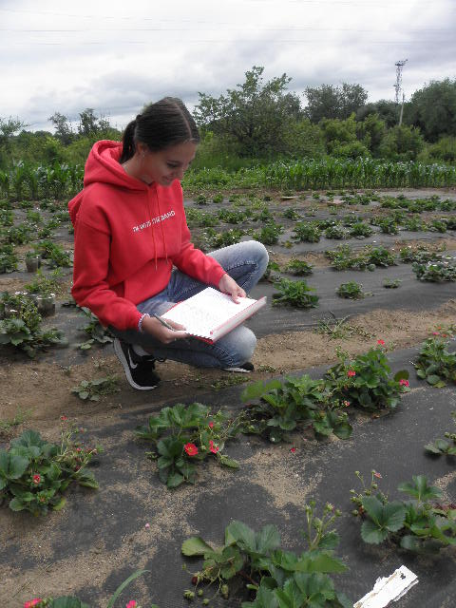
Рис. 1 «Наблюдение за развитием растений»
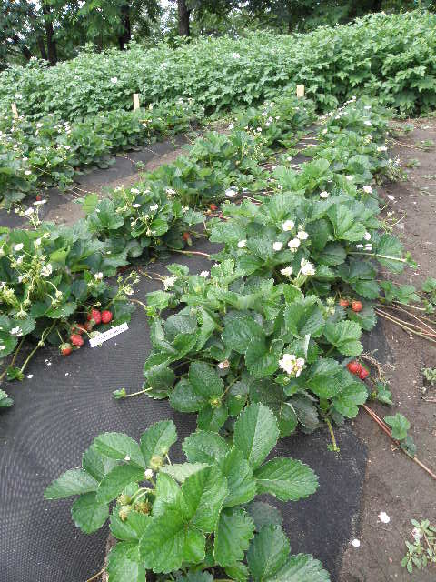
Рис. 2 «Фаза плодоношения земляники»
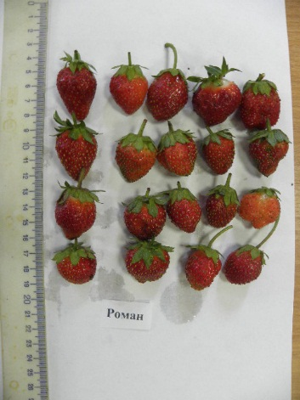
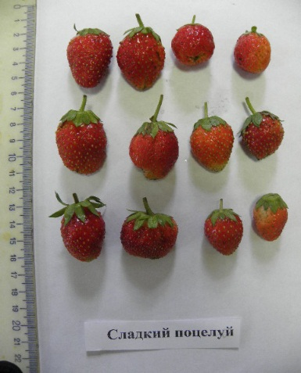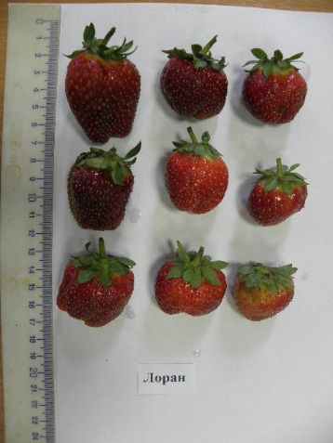
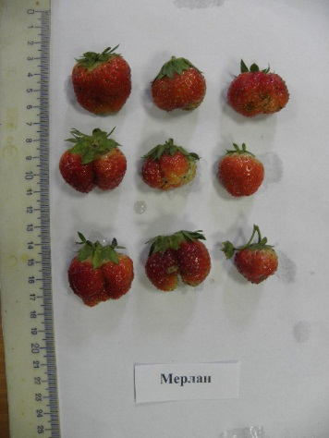
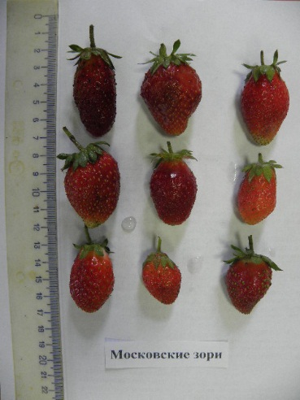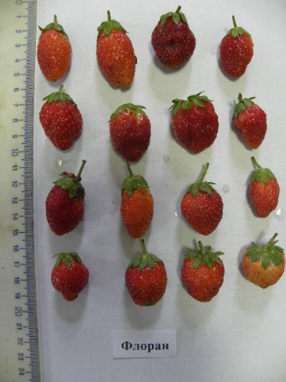
Рис. 3 «Форма и размер ягод»

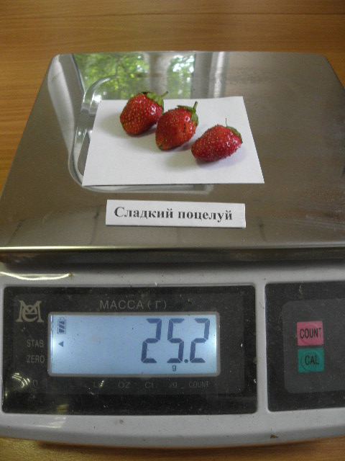
Рис. 4 «Взвешивание ягод»
Рис. 5 «Подготовка к дегустации»

Дополнительные источники информации:
1. Стольникова Н.П. «Культура земляники в Западной Сибири» ФГБНУ «НИИСС». – Барнаул.
2. http://fermerinform.ru/
3. https://garden.wikireading.ru/16156
4.http://www.spec-kniga.ru/rastenievodstvo/yagodnye-kultury/zemlyanika-hozyajstvennoe-znachenie.html
5. http://ksew.info/razmnozhenie-zemlyaniki/
6.https://www.supersadovnik.ru/text/luchshaya-klubnika-1004171
7. http://www.agro-sistema.ru/index.php?option=com_content&view=article&id=156:agrotechnika-vozdelyvaniya-zemlyaniki&catid=27&Itemid=141

